课程报告4 项目产品详细设计

4.1 项目产品结构设计

4.1.1 项目产品整车结构设计

对于智能派送车整车结构设计，项目组采用双层结构、前轮驱动模式、差速转向机构、推杆式投放机构，如手绘概念图4-1所示。

双层结构能够保证小车的空间充裕和零件的摆放整齐，驱动前轮利用两轮的速度差转向，双万向后轮保证小车的稳定性，投放利用舵机控制推杆的转动将包裹推下，舵机可以控制精度保证包裹的准确落地。

智能派送车的第一层，红外传感器位于车的前部，从车底盘探出，便于精准识别黑线。两个小电池盒对立放置在两侧，维持小车平衡。电机驱动器对应放在两驱动前轮上方，Arduino开发板放置在两电机驱动器之间。第二层放置大电池盒和面包板，便于杜邦线的连接整理。

零部件之间的连接方式分为插孔式连接、螺栓螺母连接、铜柱连接。其中驱动轮与驱动电机，投放箱与下底板之间为插孔式连接。电机支架与电机、电机支架与下底板、电机驱动模块与下底板、面包板与上底板、Arduino开发板与下底板之间为螺栓螺母连接。上下底板之间、传感器与下底板、万向轮与下底板之间为铜柱连接。

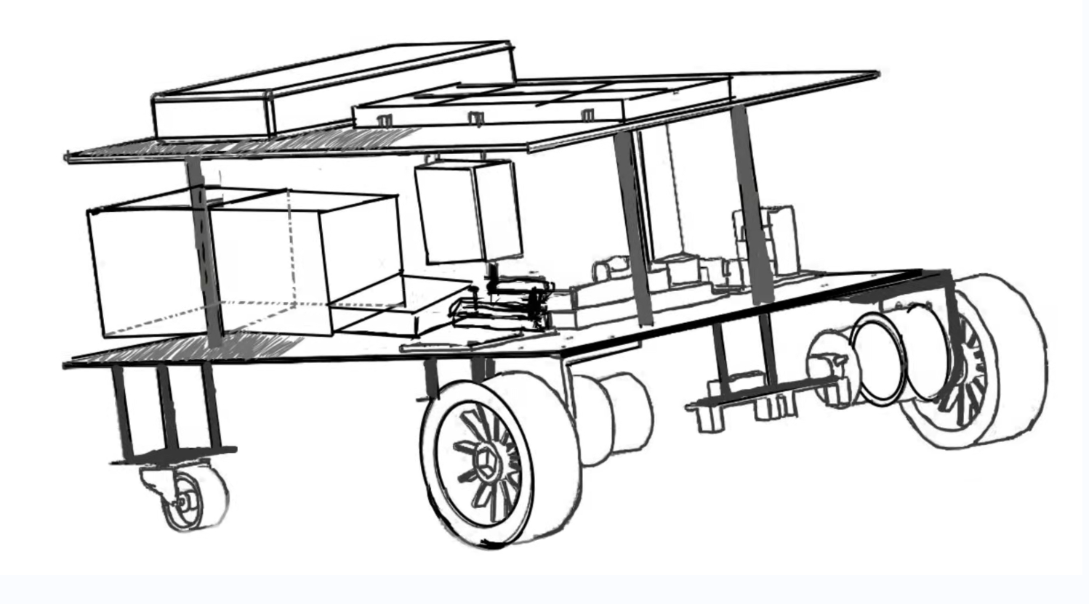

图4-1 手绘概念草图

4.1.2 标准件及配件选用

项目组清点并核实智能派送车的标准件及配件，包括：电池盒、驱动轮、万向轮、电机、电机驱动器、面包板、Arduino开发板、四路红外传感器以及若干铜柱。各个零件的具体数目和信息，如表4-1所示。

表4-1 标准件及配件清单

|  |  |  |
| --- | --- | --- |
| 标准件及配件 | 数目 | 备注 |
| 电池盒 | 3 | 大电池盒2个，小电池盒1个 |
| 电机驱动器 | 2 | 选用L298N电机驱动模块 |
| 万向轮 | 2 |  |
| 驱动轮 | 2 |  |
| 电机 | 3 | 两种不同型号的减速电机 |
| 面包板 | 1 |  |
| 传感器 | 1 | 四路红外传感器 |
| 铜柱 | 若干 | 含多种型号 |
| Arduino开发板 | 1 |  |

4.1.3 转向机构设计

智能派送车的转向机构包含在驱动机构中，如图4-2所示。驱动机构由电机、电机支架、电机驱动模块和驱动轮构成，电机驱动模块控制电机，在传感器感知压线信号后，电机提供不同转速，利用两驱动前轮的差速及万向后轮的配合进行急转或者缓转。

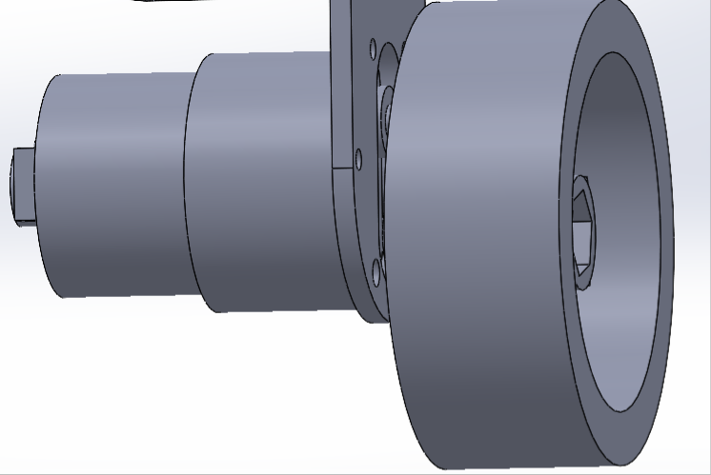

图4-2 智能派送车转向机构设计

4.1.4 投放机构设计

智能派送车的投放机构由电机、储存盒和投放盒构成，如图4-3所示。下图中，左侧盒子为投放盒，投放盒放置在底板外并挖出空格，便于包裹掉落；右侧盒子为储存盒，放置在底板上，用于储存包裹。电机转动一周，由横杆推动包裹向前，使包裹掉落，实现包裹的单次投放，之后循环这一过程完成所有投放任务。

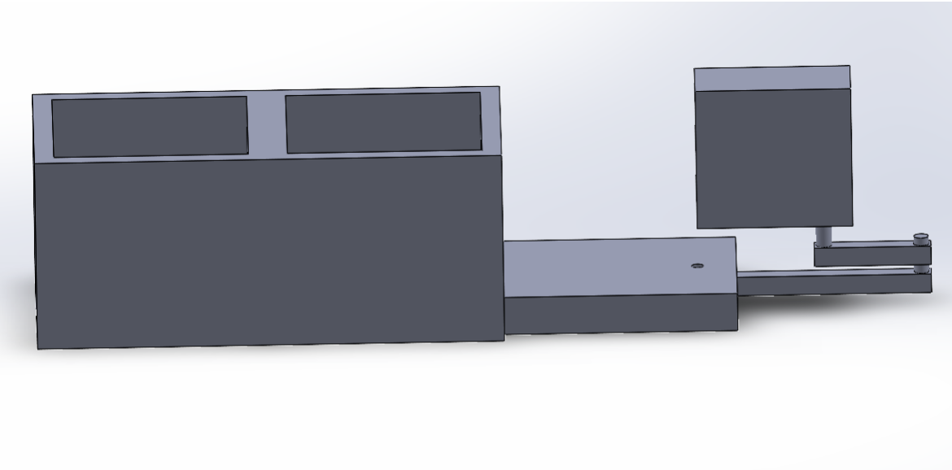

图4-3 智能派送车投放机构设计

4.2 建立项目产品3D模型

4.2.1 智能派送车3D视图

项目组通过Solid works软件将智能派送车的各个零件进行装配，按照智能派送车整车结构设计放置各个零件，得到智能派送车的3D视图，如图4-4所示。

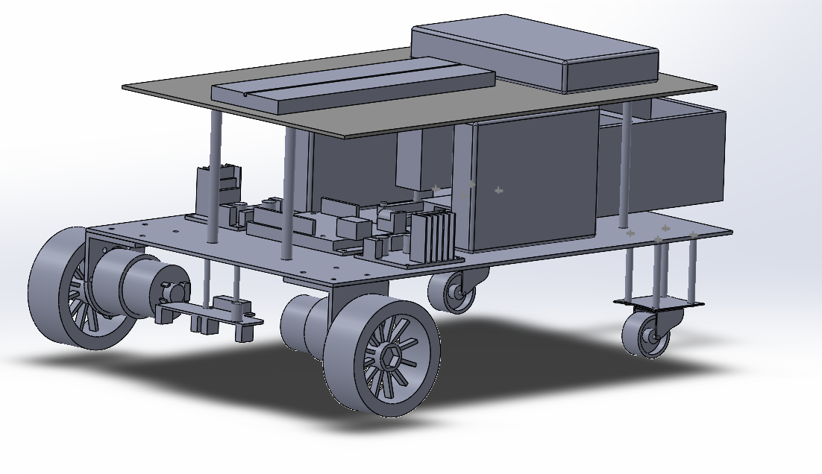

图4-4 智能派送车3D视图

4.2.2 智能派送车爆炸图

为方便查看装配体中各零件之间的装配关系以及各个零件的装配过程，项目组制作智能派送车爆炸图，如图4-5所示。在爆炸图中，零件按照装配关系偏离原来的装配位置，将复杂的小车结构清晰地呈现出来。

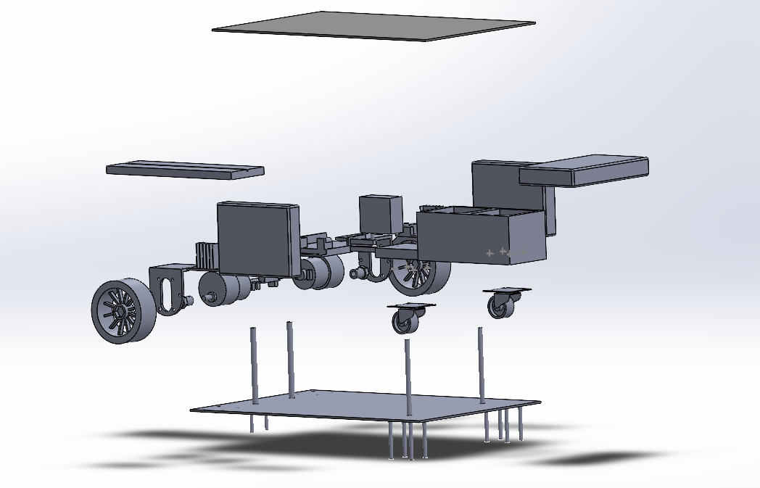

图4-5 智能派送车爆炸图

4.3 绘制项目产品3D图和2D图

项目组成员对各个零件的结构和功能进行分析，绘制各个零件的3D图和2D图，清楚表达小车的具体细节。

（1）Arduino开发板：作为总控制系统，其可接收红外传感器信号、识别黑线信号以及控制驱动和投放装置。其3D图和2D图如图4-6和图4-7所示。

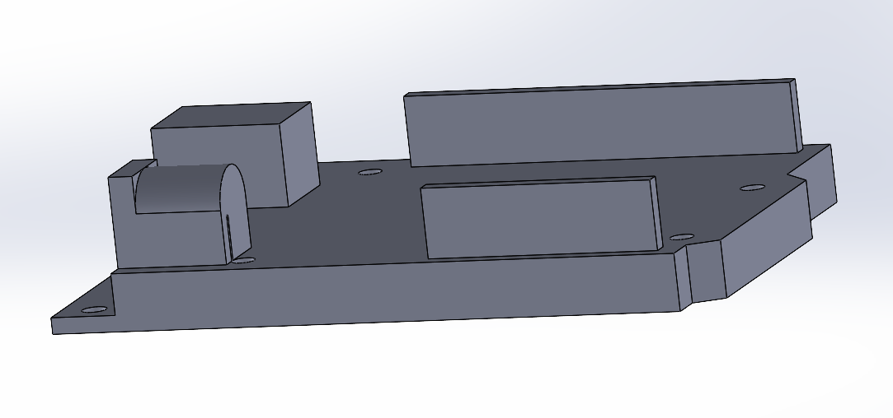

图4-6 Arduino开发板3D图

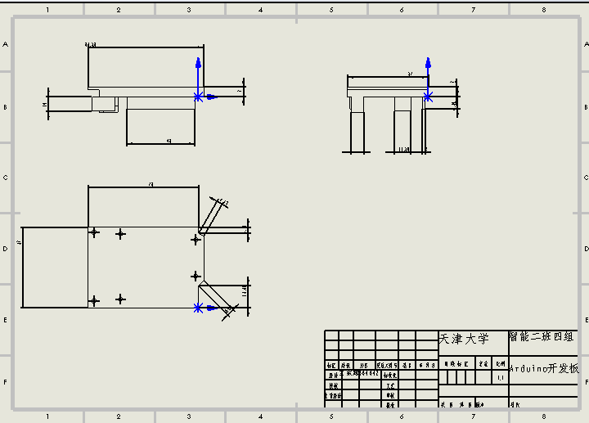

图4-7 Arduino开发板2D图

（2）四路红外传感器：红外传感器电路设计相对简单，检测信息速度快且成本低。检测四个位置的路况信息，确定小车的循迹情况，能够较精准地确定小车相对轨迹黑线的位置，并保证小车能感知投放定位点，从而发出刹车命令。 其3D图和2D图如图4-8和图4-9所示。

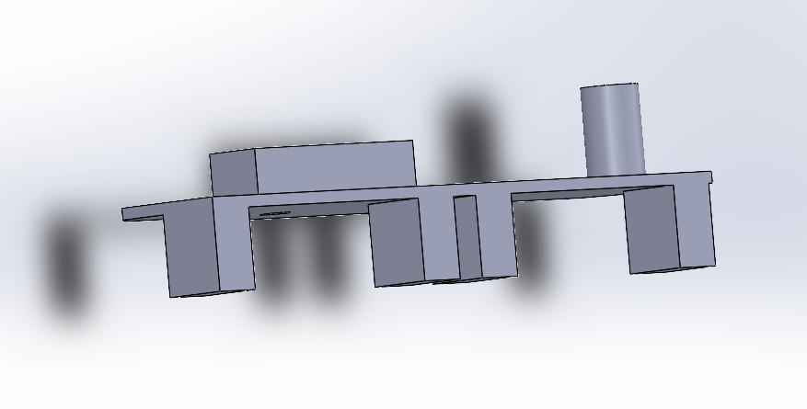

图4-8 四路红外传感器3D图

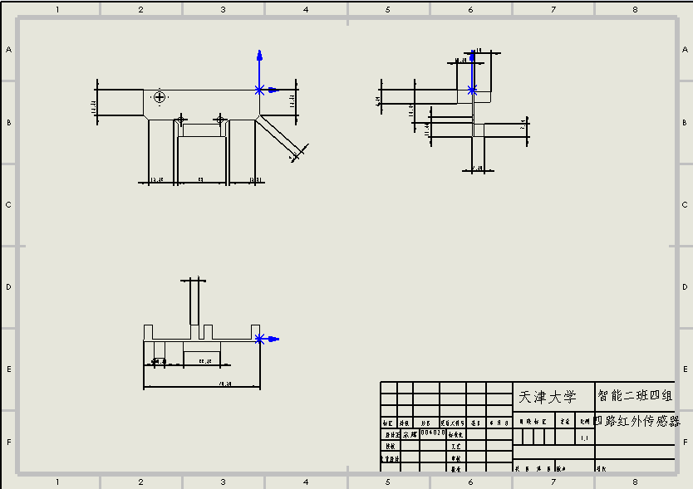

图4-9 四路红外传感器2D图

（3）电机：产生驱动转矩，作为动力源将电源的电能转化为机械能，通过传动装置或直接驱动车轮进行转动。其3D图和2D图如图4-10和图4-11所示。

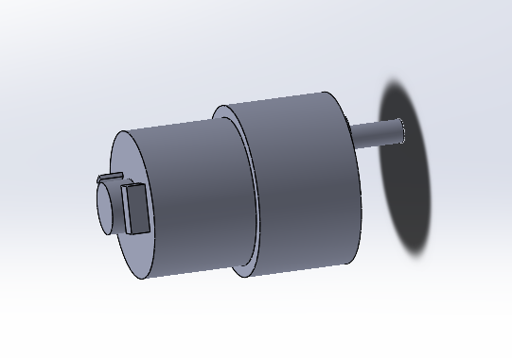

图4-10 电机3D图

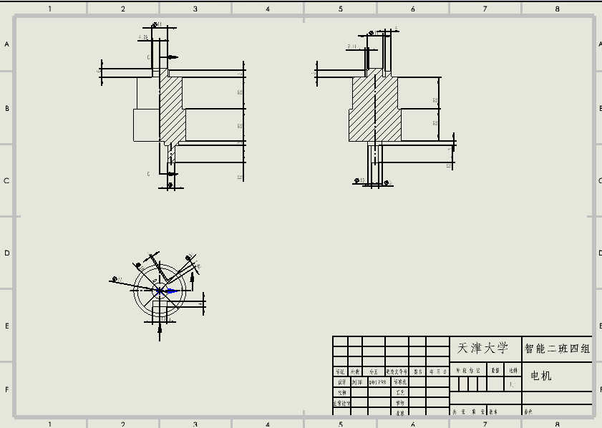

图4-11 电机2D图

（4）电机联轴器：联轴器将电机与旋转轴连接，通过旋转轴传递动力。其3D图和2D图如图4-12和图4-13所示。

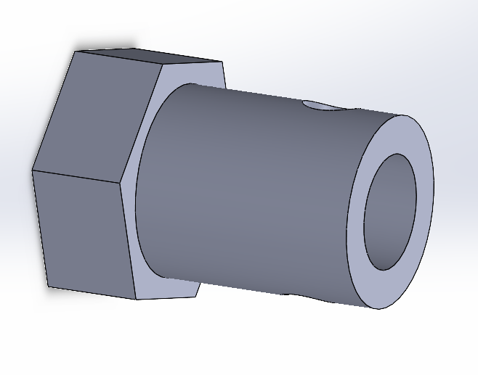

图4-12 电机联轴器3D图

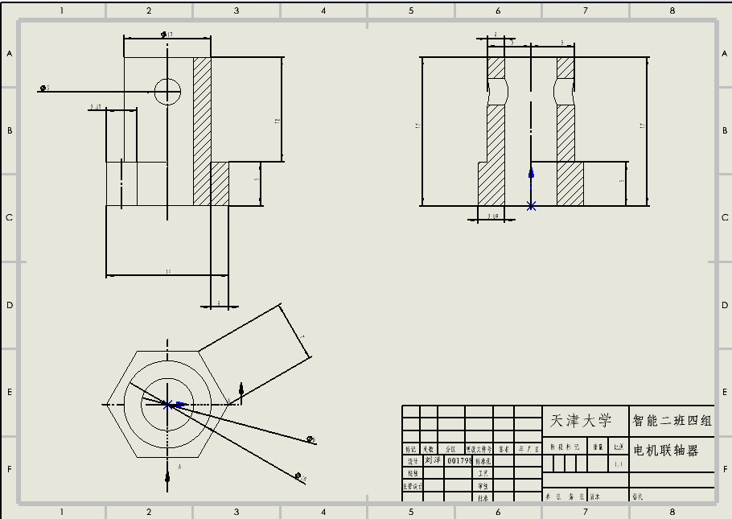

图4-13 电机联轴器2D图

（6）电机板：固定电机与底板。其3D图和2D图如图4-14和图4-15所示。

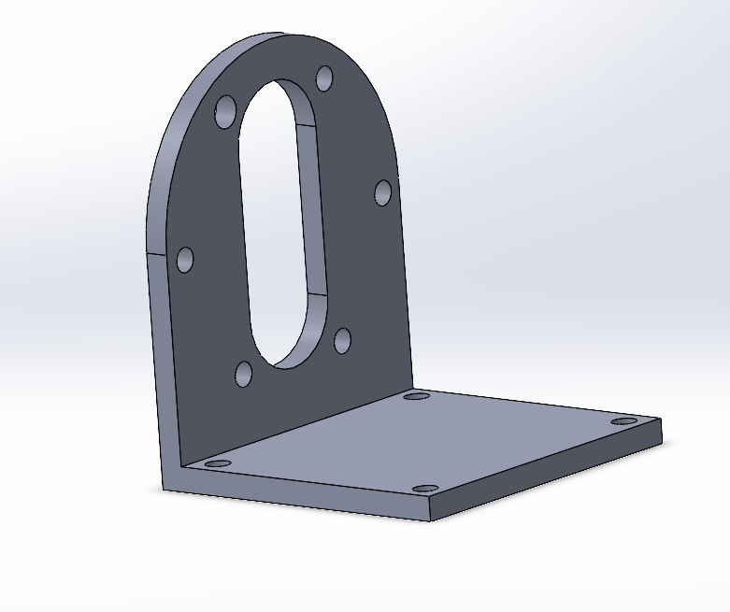

图4-14 电机板3D图

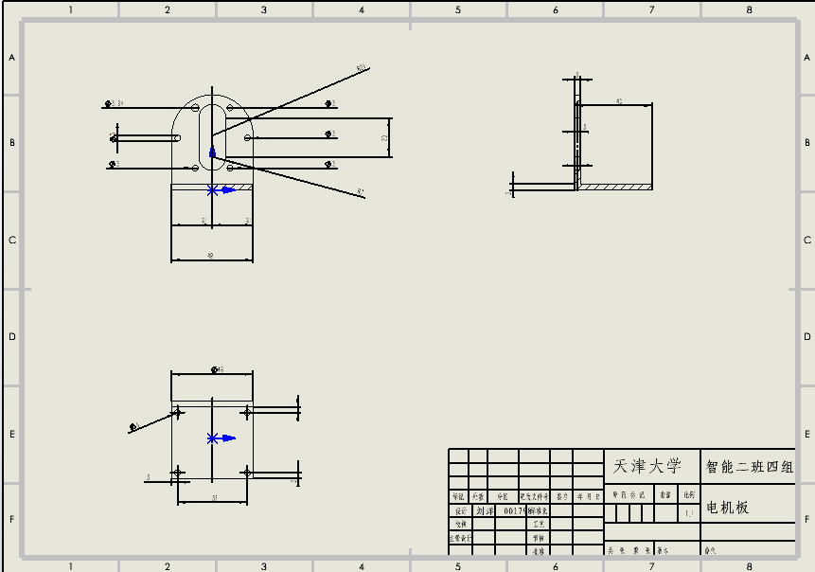

图4-15 电机板2D图

（7）舵机：舵机是一种角度伺服的驱动，可以精准控制角度实现投放包裹的准确。其3D图和2D图如图4-16和图4-17所示。

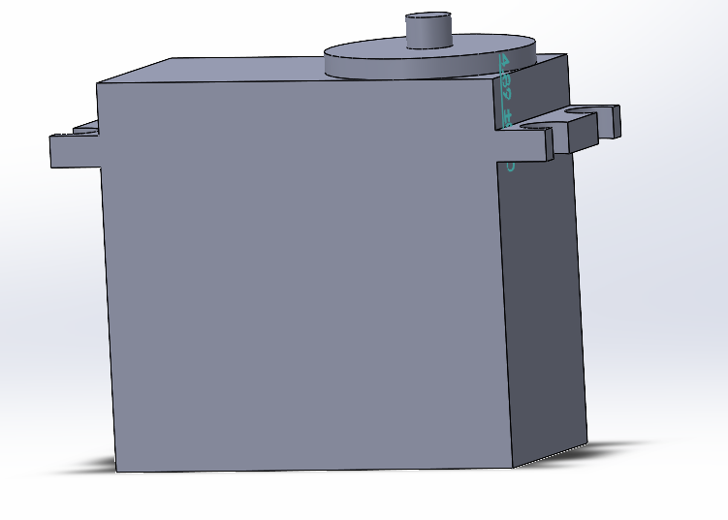

图4-16 舵机3D图

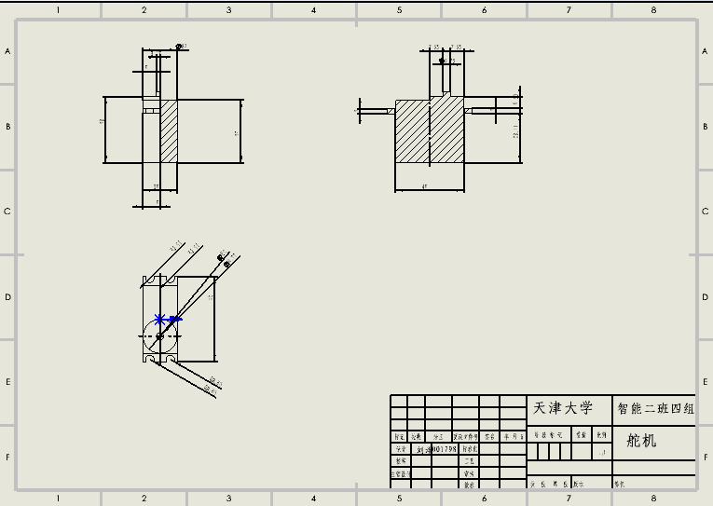

图4-17 舵机2D图

（8）面包板：面包板上存在很多小插孔，可以省略焊接步骤，节省电路的组装时间，对于项目组智能派送车的电路连接十分重要。其3D图和2D图如图4-18和图4-19所示。

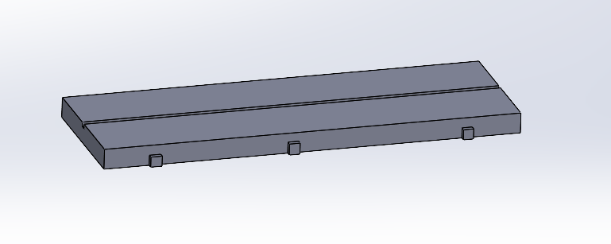

图4-18 面包板3D图

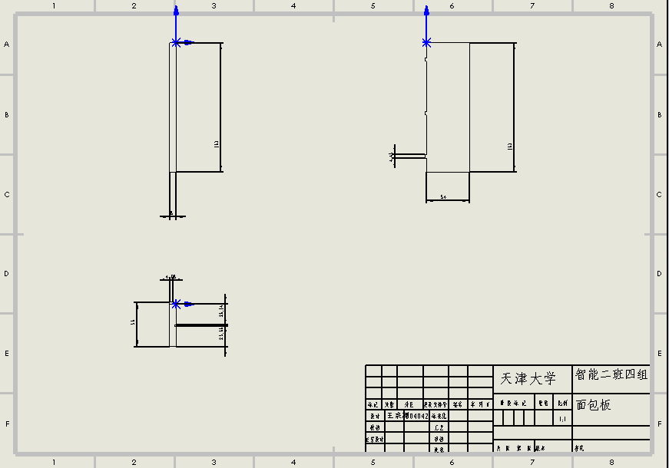

图4-19 面包板2D图

（9）驱动轮：实现小车的循迹功能，并通过两轮的配合实现转向。其3D图和2D图如图4-20和图4-21所示。

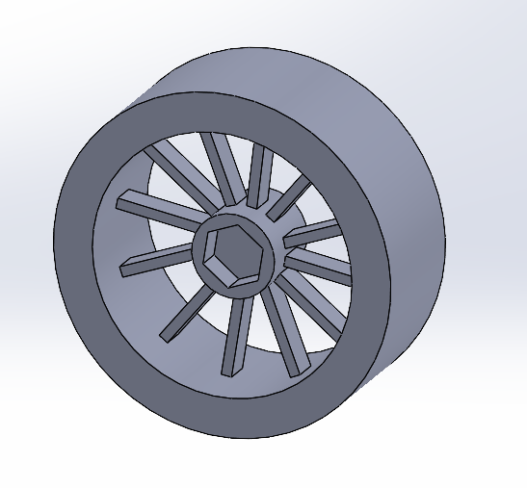

图4-20 驱动轮3D图

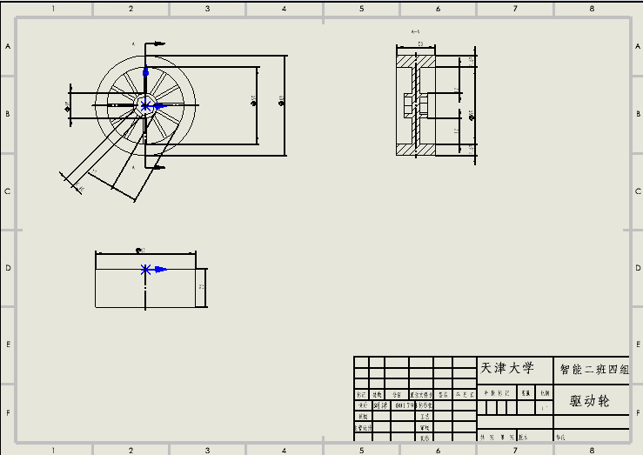

图4-21 驱动轮2D图

（10）万向轮：使小车后轮能够灵活地跟随前轮转弯，保证小车沿轨迹正常行进。其3D图和2D图如图4-22和图4-23所示。

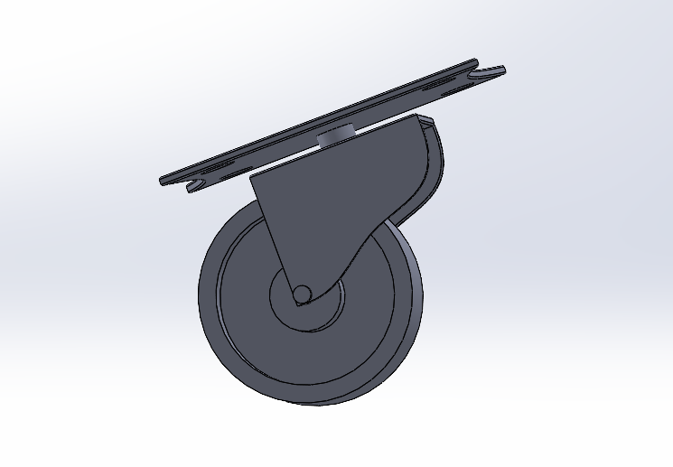

图4-22 万向轮3D图

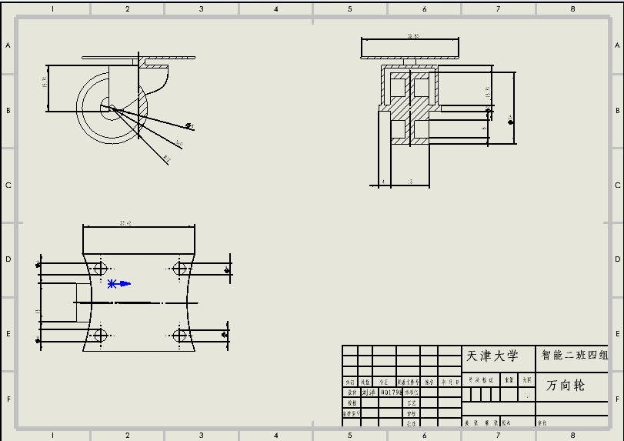

图4-23 万向轮2D图

（11）电池盒：储存作为电源的电池，将电池与外部零件分隔开，便于更好地提供电能。其3D图和2D图如图4-24和图4-25所示。

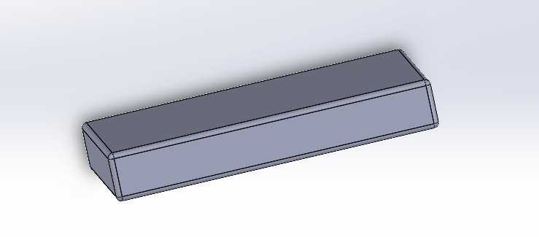

图4-24 电池盒3D图

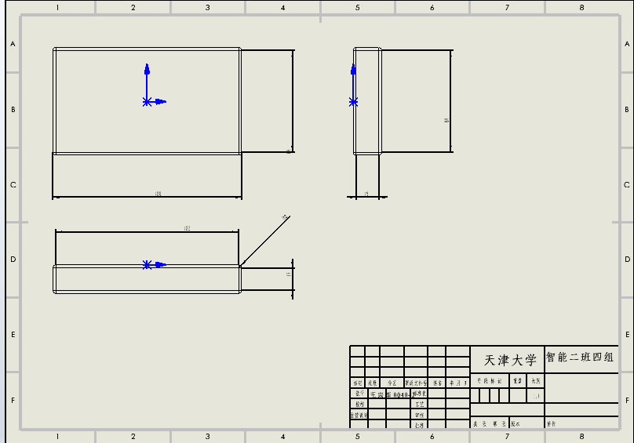

图4-25 电池盒2D图

（12）投放装置：投放盒便于包裹顺利投放至准确位置，储存盒用于储存包裹。电机转动，由横杆推动包裹向前，使包裹掉落，实现包裹的投放功能。其3D图和2D图如上文提及的图4-3所示和下图4-26所示。

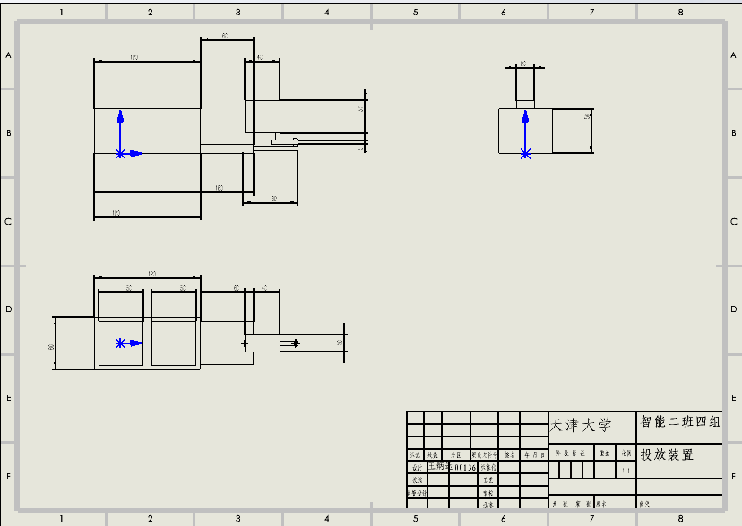

图4-26 投放装置2D图

4.4 任务完成情况小结

在本次任务中，项目组对小车的整体结构设计提出建设性意见，王炳达提议用舵机控制投放的精度，郭法提议车身为两层结构更适合零件的布局与放置，周艺梵提议差速转向与推杆式投放，刘洋提议车轮分为两个转向前轮、两个万向后轮，王宗辉提出不同的零件连接方式。项目组进行讨论并采纳组员的不同方面的意见。

项目组对本次任务充满积极性并认真完成，王炳达负责投放与转向机构的设计，刘洋负责万向轮、驱动轮、舵机、投放电机、电机联轴器、电机驱动器、电机板、电机的设计，王宗辉负责Arduino开发板、传感器、电池盒、面包板的设计，郭法负责小车整体的3D模型建立、爆炸图的制作和零件的测量，周艺梵负责小车的最终草图手绘，2D图的绘制以及小组会议记录、工作小结、课程报告的撰写。

项目组成员认真完成本次任务，完成质量较高，在项目组成员绘制遇到困难的时候组长提供建议与解决措施，组员之间互相帮助，但是工作效率有待提高。

4.5 小组会议记录

“设计与建造”课程小组会议记录

|  |  |  |  |  |  |  |
| --- | --- | --- | --- | --- | --- | --- |
| **议题** | “智能循迹派送小车”的项目产品详细设计 | | | | | |
| **组长** | 王炳达 | | **年级/班级/组别** | | | 2021级二班第4组 |
| **组员** | 周艺梵、郭法、刘洋、王宗辉 | | | | | |
| **会议时间** | | 2021年11月04日  20：00-22：00 | | **会议地点** | 郑东图书馆306读者研究厢 | |
| **讨论内容** | | 1．讨论本次任务的分工，周艺梵负责最终概念草图的手绘，2D图绘制，课程报告、小组会议记录和小结的撰写，王炳达负责投放与转向机构的3D模型建立，王宗辉、刘洋负责小车零件的3D模型建立，郭法负责小车装配图的生成以及爆炸图的制作。  2．讨论智能派送车的整车结构，研究各个零件所放置的位置，分析怎样放置能够使小车平稳行驶。  3．认识各个零件，清点核实各个零件的数目，安排郭法保存零件。  4．详细讨论转向和投放机构的具体方案，最终确定转向为差速转向，投放为推杆式投放。 | | | | |
| **下一步工作计划** | | 1．在各成员完成任务后进行下一部分的分工。  2．讨论课程报告与PPT制作，在制作完成后统一讨论改进。  3．测量零件的尺寸，并进行3D模型建立。  4．报告完成后，进行Arduino编程的训练与电路设计的学习。 | | | | |
| **附件材料清单** | | 无 | | | | |

参会成员：王炳达 刘洋 郭法 王宗辉 周艺梵